Serveur web, et Docker-compose

✨ Objectifs du Cas Pratique
- Déployer deux applications conteneurisées avec Docker Compose.
- Mettre en place un reverse proxy (Nginx puis Traefik).
- Gérer les réseaux Docker pour une communication inter-conteneurs.
- Comprendre l'intégration de services dans une architecture modulaire.

♻ Schéma Global
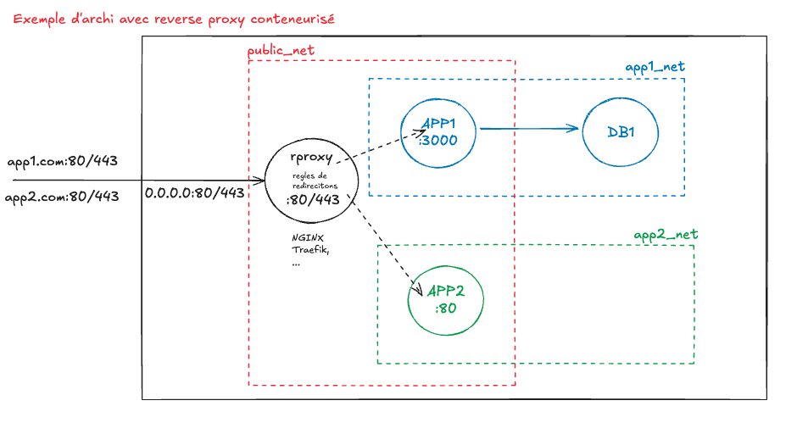

👉 Application 1 (App1)
- Petite app Node.js + Express avec connexion à une DB MySQL.
- Déploiement via docker-compose.yml dans un réseau app1_net.

📁 Structure du dossier app1
app1/
├── Dockerfile
├── package.json
├── index.js

📄 Dockerfile
FROM node:18-alpine
WORKDIR /app
COPY package*.json ./
RUN npm install
COPY . .
EXPOSE 3000
CMD ["node", "index.js"]

📄 package.json
{
"name": "app1",
"version": "1.0.0",
"main": "index.js",
"scripts": {
"start": "node index.js"
},
"dependencies": {
"express": "^4.18.2",
"mysql2": "^3.6.0"
}
}

📄 index.js
const express = require('express');
const mysql = require('mysql2');
const app = express();
const port = 3000;
// Infos de connexion à MySQL depuis les variables d'environnement Docker
const connection = mysql.createConnection({
host: process.env.DB_HOST || 'localhost',
user: process.env.DB_USER || 'root',
password: process.env.DB_PASSWORD || 'root',
database: process.env.DB_NAME || 'app1db'
});
// Connexion à la base
connection.connect(err => {
if (err) {
console.error('Erreur de connexion à MySQL :', err.message);
process.exit(1);
}
console.log('✅ Connected to MySQL');
});
// Route principale
app.get('/', (req, res) => {
res.send('Mysql connection successful');
});
app.listen(port, () => {
console.log(`App listening at http://localhost:${port}`);
});

🚧 Indications pour le fichier compose à créer:
Attention: il est conseillé de créer le fichier Dockerfile pour faire le build de l’image. Plutôt que de faire le build nous même, on peut demander à docker compose de le faire avec la configuration adéquate. Par exemple:
services:
app1:
image: example/webapp (nom donné à l’image comme docker build -t …)
build: . (. = contexte, dossier en cours pour le build)

Attention : l’application doit se connecter à une db mysql avec les bonnes variables d’env (on peut se baser quasiment sur la même conf que l’exemple compose docker )
Les variables d’env. attendues pour l’application sont:
DB_HOST
DB_USER
DB_PASSWORD
DB_NAME
Autre info importante: l’application tourne sur port 3000 (autrement dit l’application expose le port 3000). Il faut penser à faire une redirection de ports.
Facultatif : Ajouter un outil d'administration (Adminer ou PhpMyAdmin)
Idée / Inspiration pour le fichier compose de l’application 1:
services:
app1:
# ...
networks:
- app1_net

mysql:
# ...
networks:
- app1_net

# volumes:

networks:
app1_net:

👉 Application 2 (App2)
- Simple conteneur avec l'image traefik/whoami:
- Doit avoir son propre réseau app2_net
- L’application en interne tourne sur le port 80

A vous de jouer pour créer le fichier compose correspondant ;)

⛔ Mise en place du Reverse Proxy - NGINX
- Création d'un réseau externe utilisé pour le reverse proxy:
docker network create public_net (ou via compose)

- Ajout du réseau public dans App1, App2 (dans les fichiers de conf. précédents):
services:
app1:
…
hostname: app1
networks:
- app1_net
- public_net
networks:
…
public_net:
external: true

- Définir un hostname ou alias pour les services app1 et app2 :
hostname: app1

Ou

networks:
public_net:
aliases:
- app1

- Fichier nginx.conf pour la redirection (vous pouvez le mettre à la racine ou dans un dossier spécifique nginx/nginx.conf):
http {
server {
listen 80;
location /app1 {
proxy_set_header Host $host;
proxy_set_header X-Real-IP $remote_addr;
proxy_set_header X-Forwarded-For $proxy_add_x_forwarded_for;
proxy_set_header X-Forwarded-Proto $scheme;

# le / final ici est crucial : /app1/xyz -> /xyz côté app
proxy_pass http://app1:3000/;
}
location /app2 {
proxy_pass http://app2:80;
}
}
}

events {
}

- ajouter un service nginx a votre compose.yml existant (ou placer le fichier compose.yml suivant dans le dossier nginx/) :
version: '3.7'
services:
nginx:
image: nginx:alpine
volumes:
- ./nginx.conf:/etc/nginx/nginx.conf (attention au chemin source selon votre structure ./nginx.conf ou ./nginx/nginx.conf)
ports:
- "80:80"
networks:
- public_net
networks:
public_net:
external: true

💡 Tester l’accès via reverse proxy
- App1: http://localhost/app1
- App2: http://localhost/app2

🚦 Introduction à Traefik
En apprendre un peu plus sur Traefik ici

🧰 Passage au Reverse Proxy Traefik

1. ajouter un service traefik a votre compose.yml existant (ou créer un dossier traefik/ et y placer le fichier compose.yml suivant):
version: '3'
services:
traefik:
image: traefik:v2.9
command: --api.insecure=true --providers.docker=true
ports:
- "80:80"
- "5000:8080"
volumes:
- /var/run/docker.sock:/var/run/docker.sock
networks:
- public_net
networks:
public_net:
external: true

2. Adapter App1 et App2 pour Traefik
Ajouter au service App2 par exemple :
labels:
- "traefik.enable=true"
- "traefik.http.routers.app2.rule=PathPrefix(`/app2`)"
- "traefik.docker.network=public_net" # on précise le réseau public_net car par défaut traefik utilise le réseau par défaut du projet (ici app2_app2_net)

Pour App1 (dans le fichier docker-compose.yml):
labels:
- "traefik.enable=true"
- "traefik.http.routers.app1.rule=PathPrefix(`/app1`)"

Mise en réseau des containers (app1, app2, et traefik doivent être sur le même réseau - déjà le cas à ce stade normalement):
networks:
...
public_net:
external: true

🎉 Challenge final
- ✔ Déployer App1 + DB
- ✔ Déployer App2
- ✔ Intégrer reverse proxy NGINX, puis remplacer par Traefik
- ✔ Accéder aux apps via chemins personnalisés

✅ Bonus
- 👉 Ajouter un fichier .env pour les variables d’environnement (voir la propriété de configuration env_file).
- 👉 Si ce n’est pas déjà fait, séparer les configurations avec un fichier compose pour chaque service (dans des dossiers distincts ./app1/compose.yml… ) et ajouter un fichier Makefile ou un script pour automatiser les commandes Docker Compose.
Astuce: plutôt qu’un script maison, docker compose propose maintenant une fonctionnalité / propriété nommée “include” pour charger un ou plusieurs fichiers compose à partir d’un même fichier “parent” (voir ici)
- 👉 Intégrer un outil comme Portainer pour visualiser les containers.
- 👉 Intégrer un outil comme Adminer ou phpmyadmin pour avoir une interface graphique de gestion pour la DB.

